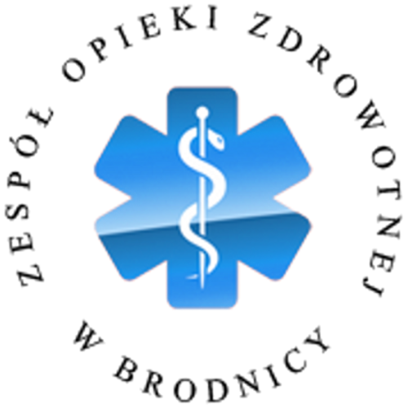
ZESPÓŁ OPIEKI ZDROWOTNEJ W BRODNICY
Samodzielny Publiczny Zakład Opieki Zdrowotnej
im. R. Czerwiakowskiego
ul. Wiejska 9, 87-300 Brodnica, tel. 56 66 89 100, tel./fax. 56 66 89 101
e-mail: sekretariat@zozbrodnica.pl

Brodnica, dn. 28.02.2018r.

DO WSZYSTKICH ZAINTERESOWANYCH

Sprawa nr SZP.253.4.18

Dotyczy: Wyjaśnienia do zadanych pytań dotyczące zapytania ofertowego pt. „Dostawa środków czystości, artykułów przemysłowych i gospodarczych” - sprawa numer SZP.253.4.18.

Zamawiający – Zespół Opieki Zdrowotnej w Brodnicy działając na podstawie pkt VI.3 ogłoszenia o zapytaniu ofertowym na dostawę środków czystości, art. przemysłowych i gospodarczych, udziela odpowiedzi na zadane przez zainteresowane podmioty pytania. Wpłynęły pytania o następującej treści:

Pytanie nr 1:
W związku z ogłoszeniem przez Państwa zapytania ofertowego nr SZP.253,4,18 na dostawy środków czystości, artykułów przemysłowych i gospodarczych chciałabym dowiedzieć się, czy w pozycjach:24,30,31,32,38,41.42,61 można zaproponować produkty równoważne?

Odp.
Zamawiający informuje, iż nie dopuszcza produktów równoważnych.

Dyrektor Zespołu Opieki Zdrowotnej w Brodnicy

Dariusz Szczepański
(podpis na oryginale dokumentu)

L.G. (56 668 91 20)
27.02.2018r.

